114年11月14日餐點照片
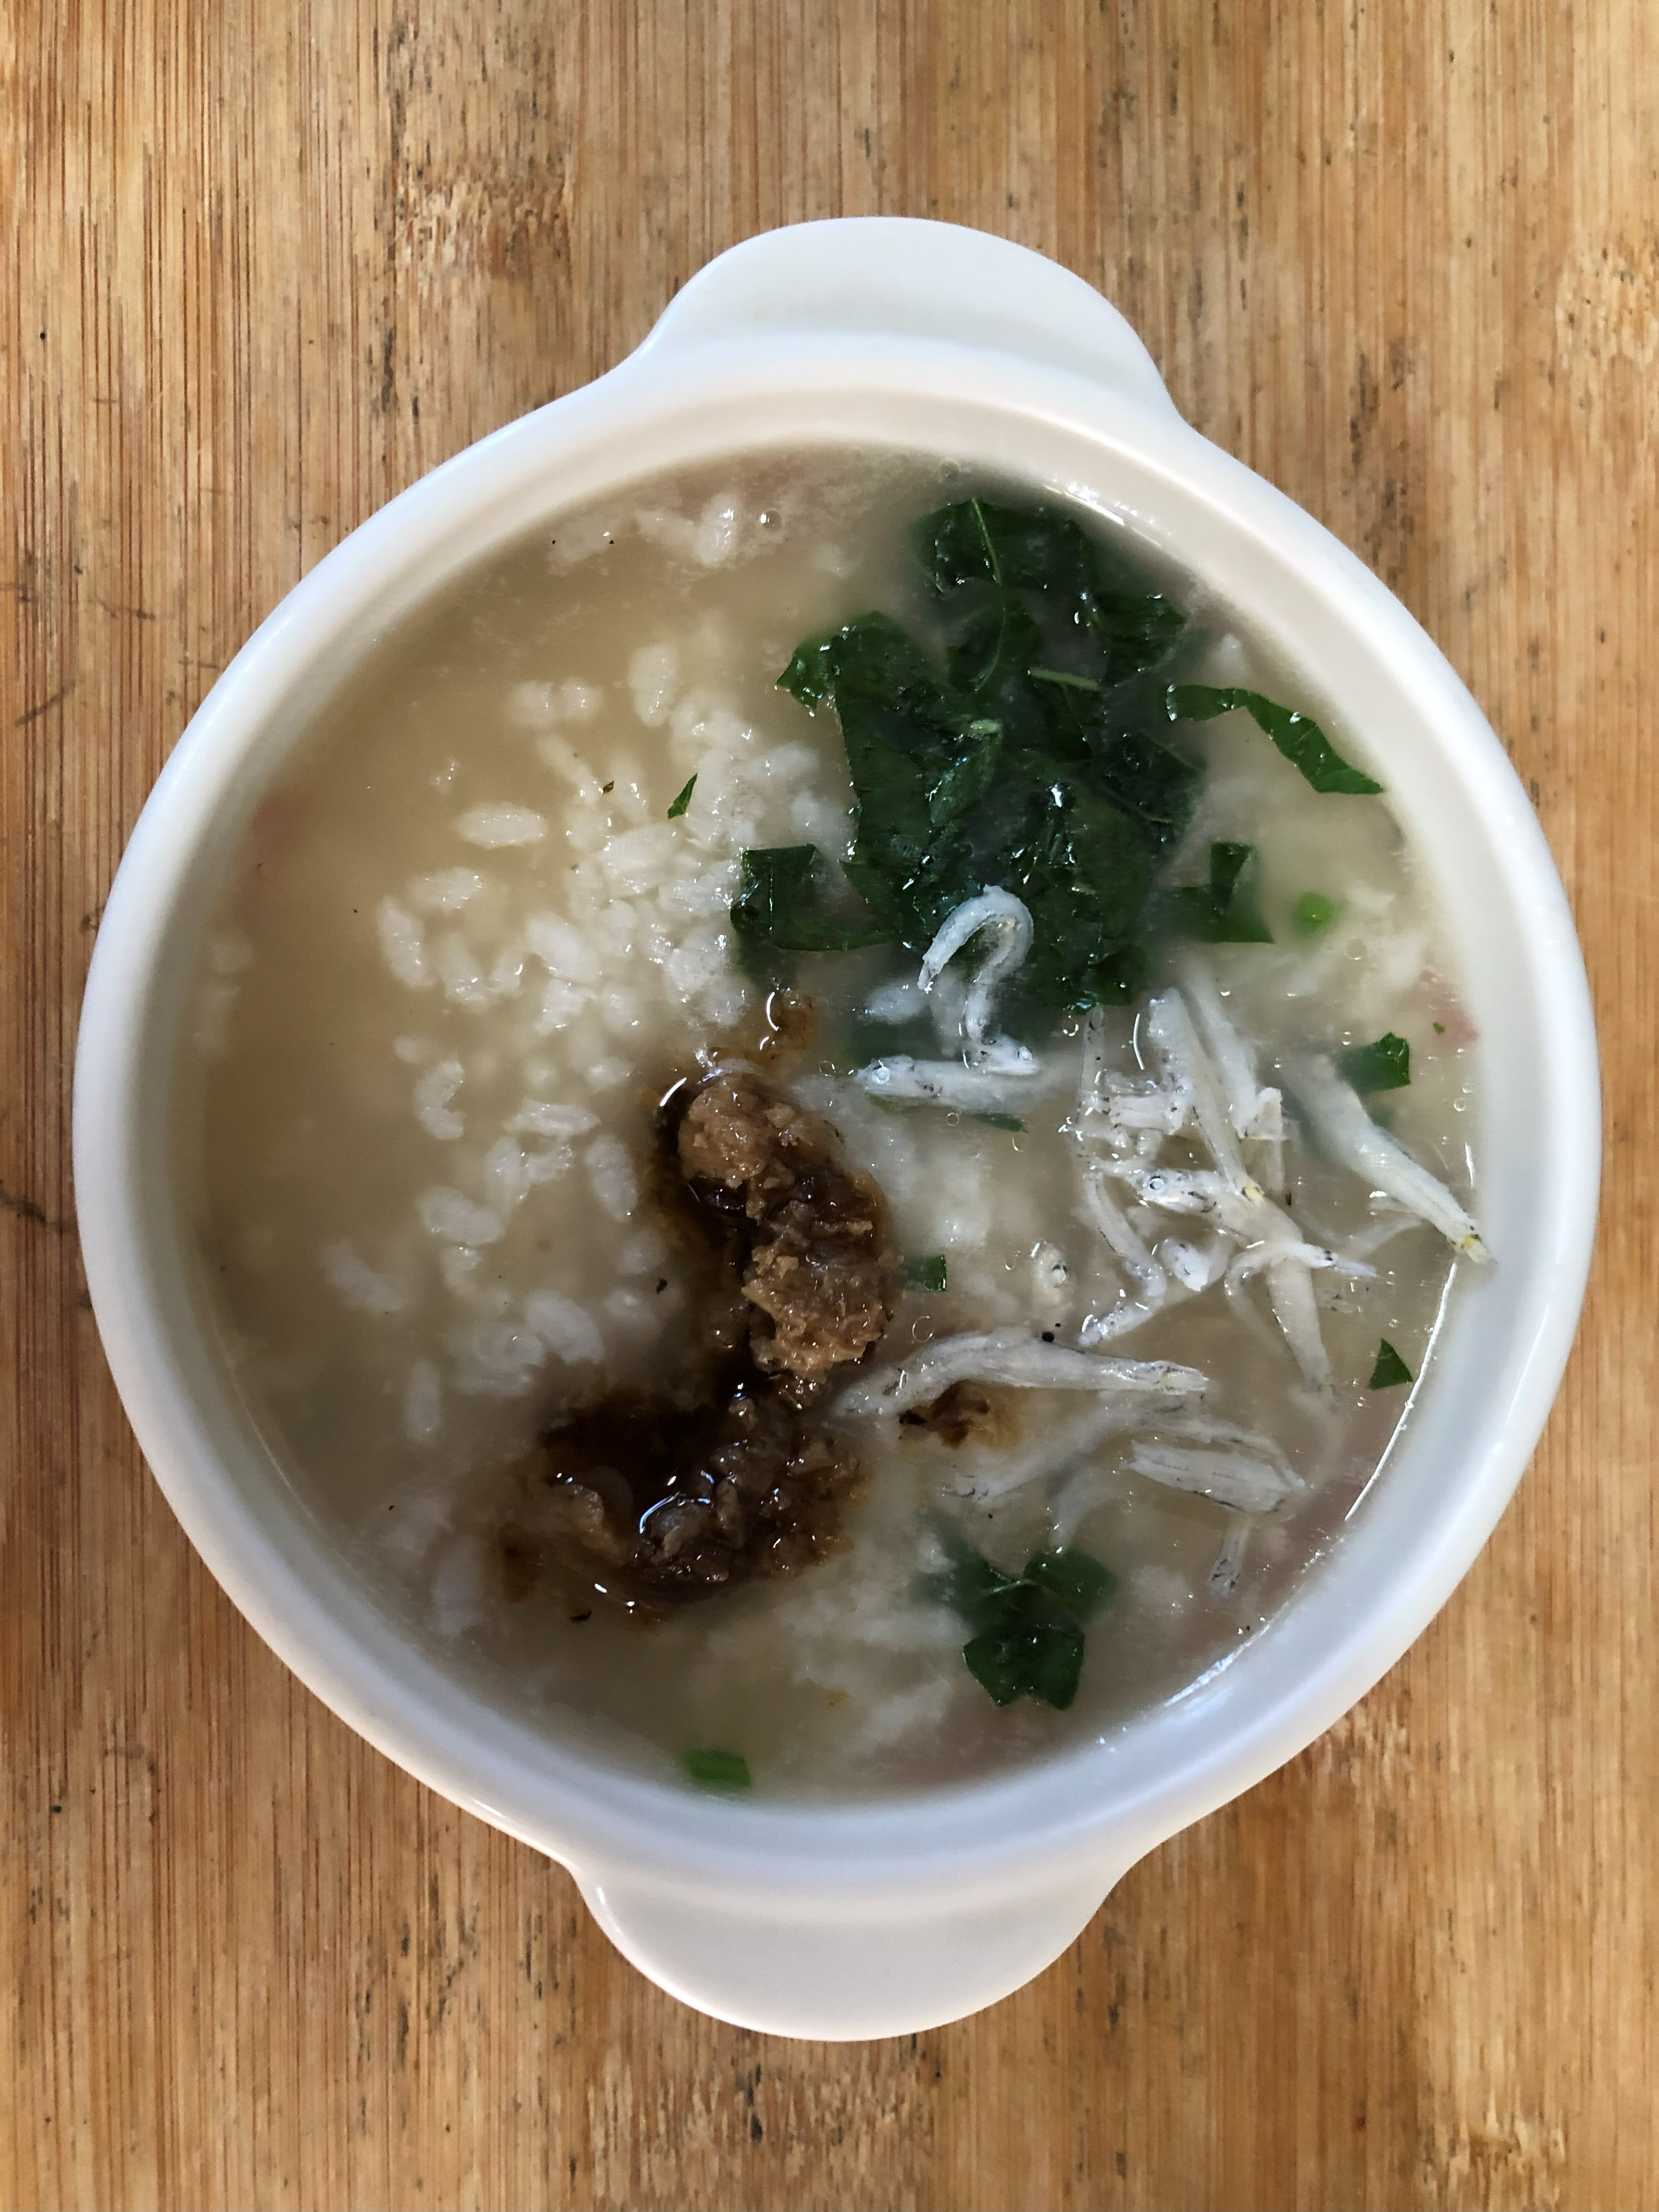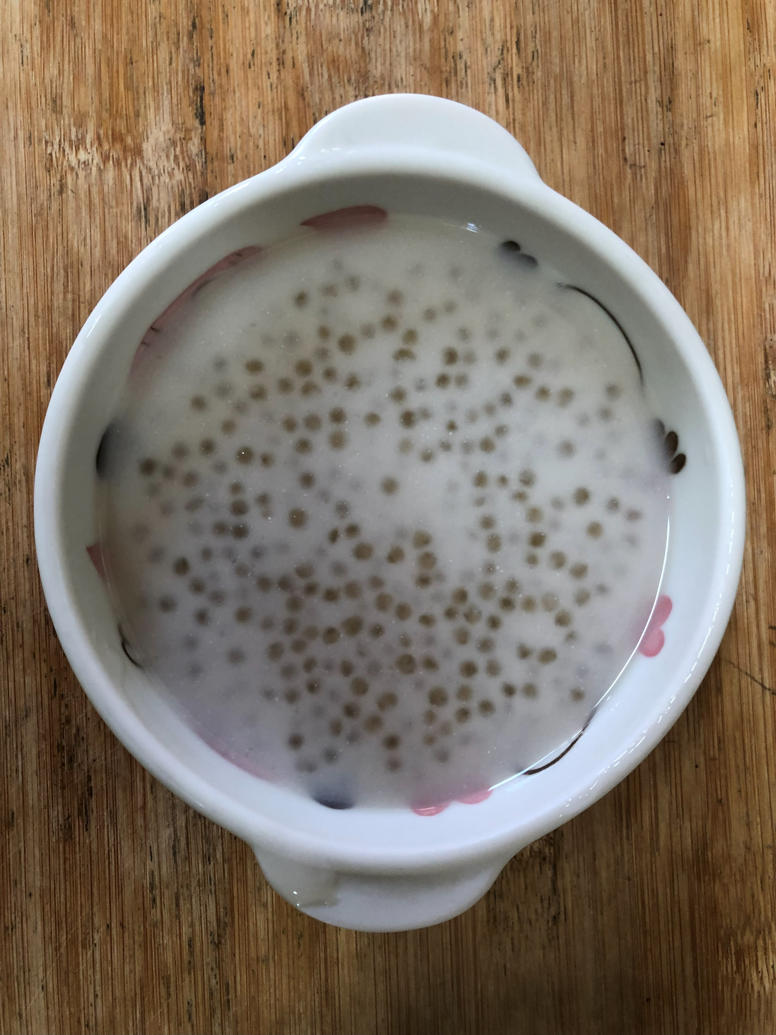
早餐(銀魚芙蓉粥) 下午點心(芋香西米露)
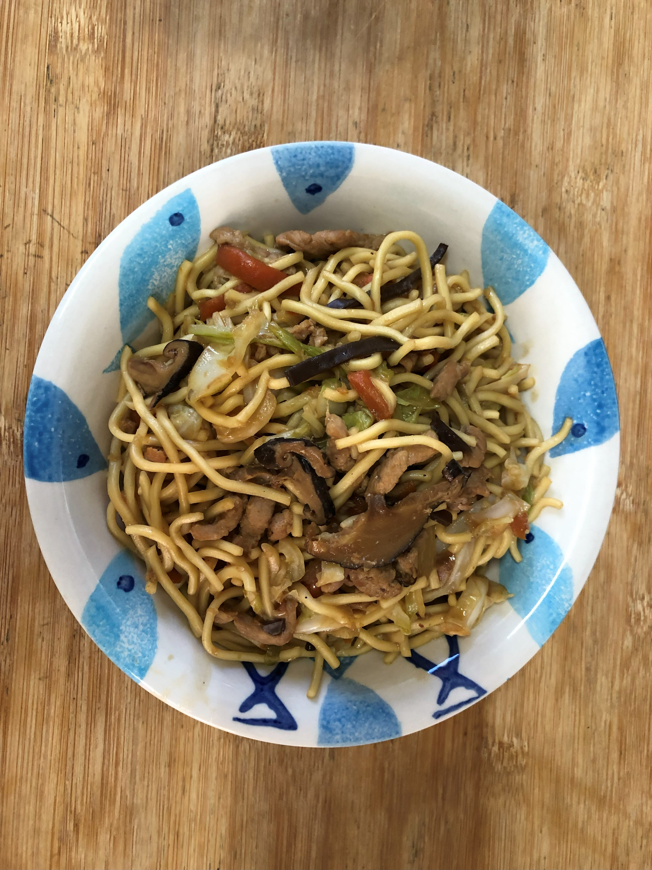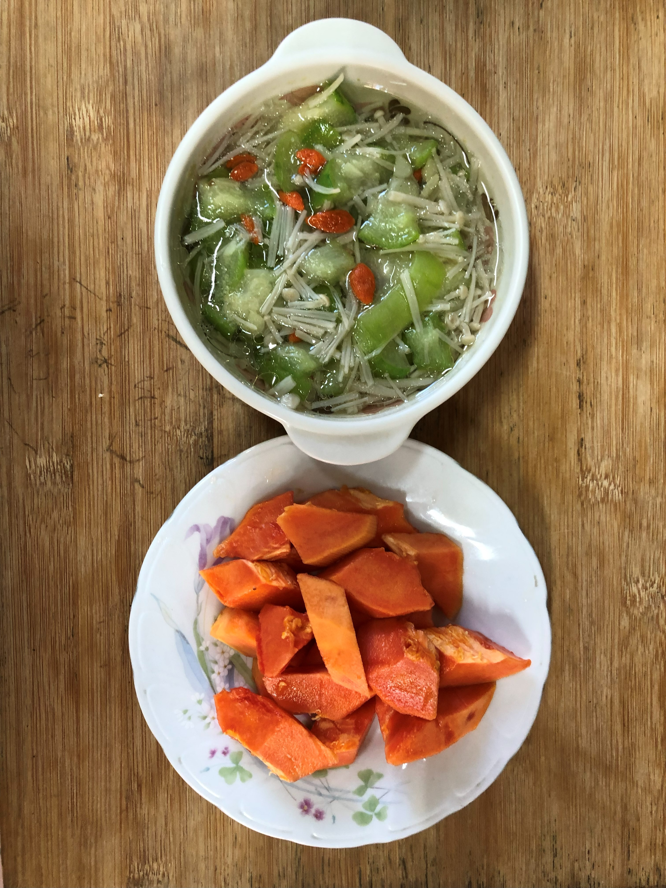
午餐(古早味香菇炒麵、絲瓜吻仔魚湯、木瓜)

